Поради батькам
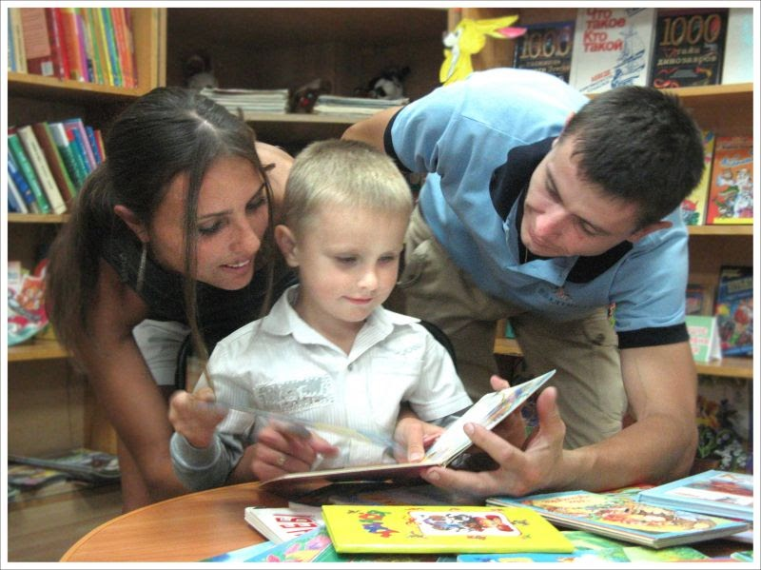
Як виховати у дитині любов до читання? Цим питанням задається кожен батько особливо у наш час, коли світом «править» комп'ютер.
Починайте читати дітям книжки з самого ніжного віку. Малюки люблять слухати. Плавна мова, ритмічність складу добре заспокоюють і заколисують дитини. А те, що батько знаходиться поруч, створює неповторну атмосферу любові і ніжності. Привчати дітей до читання потрібно починати обов’язково до школи. Коли читання перетвориться на «обов’язок», буде вже пізно.
До підбору книг підходьте дуже серйозно. Читайте те, що підходить за віком. Та й до змісту книг потрібна увага. Читайте книги регулярно. Нехай читання на ніч стане для вас постійною традицією. Навіть якщо у вас зовсім немає часу, прочитайте хоч пару сторінок. Але обов’язково кожен день!
Після прочитання книги або казки, поговоріть з дитиною про неї, допоможіть дитині, якій ще важко, зробити висновки з прочитаного. Але, у жодному разі, не нав’язуйте своєї думки. Пам’ятайте, діти мудріші за нас, у них внутрішнє відчуття добра і зла.
Не бійтеся читати дітям великі книжки, по розділу на день, наприклад. Таке читання «з продовженням» сприяє розвитку пам’яті та уважності, а також підтримує інтерес до читання. Адже дитині дуже хочеться дізнатися, що ж буде далі з улюбленими героями.
Не змушуйте насильно читати дитину самостійно, поки вона повністю не засвоїть «техніку» читання. Інакше читання може перетворитися на «трудовий обов’язок».
Дитина повинна сама дозріти до своєї першої книги. Якщо ви з дитинства їй читали книги, то це обов’язково відбудеться. Обов’язково при дитині читайте самі. Адже ваш особистий приклад — кращий спосіб зацікавити малюка. Дитина – вона подібна до губки, вбирає те, що бачить. Якщо вона бачить, що мама і тато читають книги, то це стає для нього як би повсякденним явищем. Читають батьки — читаю я.
Добре, якщо у вас збереглася якась ваша особиста дитяча книжка. Розгляд і читання її зі своєю дитиною — відмінний спосіб зблизитися з ним.
Отже, нічого складного в цих порадах немає. Та й знають про них, напевно, всі. Успіху вам!

